Phasen der Kernteilung (Mitose)

Prophase:
Die Kernmembran löst sich auf.
Die Chromosomen verkürzen und verdicken sich durch verstärkte Aufwicklung (= Kondensation).
Die beiden Zentriolen wandern zu den Zellpolen und bilden den Spindelapparat aus.
Chromosomenstruktur:
_______________________________

Metaphase:
Die Chromosomen sind maximal verkürzt (Transportform) und ordnen sich in der Äquatorialebene der Zelle an.
Die Chromosomenbewegung erfolgt durch den Spindelapparat, dessen Fasern jeweils mit den Zentromeren der Chromosomen verbunden sind.

Anaphase:
Die Schwesterchromatiden jedes Chromosoms werden voneinander getrennt und zu jeweils entgegengesetzten Zellpolen gezogen (Chromatiden-Wanderung).

Telophase:
Die Chromosomen sind an den Polen angekommen.
Auflösung des Spindelapparats. Die Chromosomen dekondensieren wieder. Neue Kernmembranen bilden sich aus.

Nach der Telophase tritt die Zellteilung ein: Es wird eine neue Zellmembran eingezogen.
Ergebnis: Es sind zwei Tochterzellen mit identischer Erbinformation entstanden.
Chromosomenstruktur:
_______________________________

Ergänzen Sie die Begriffspaare für die Chromosomenstruktur und zeichnen Sie in die Zellumrisse die im Text beschriebenen Strukturen ein (2 Chromosomenpaare; die Homologen in unterschiedlichen Farben).

Hinweise für die Lehrkraft:

Die Schüler ergänzen die Begriffe zu den Chromosomenstrukturen und fertigen in den Umrissen der Zelle Skizzen anhand der Informationen aus den Textblocks an.

Erwartungshorizont:
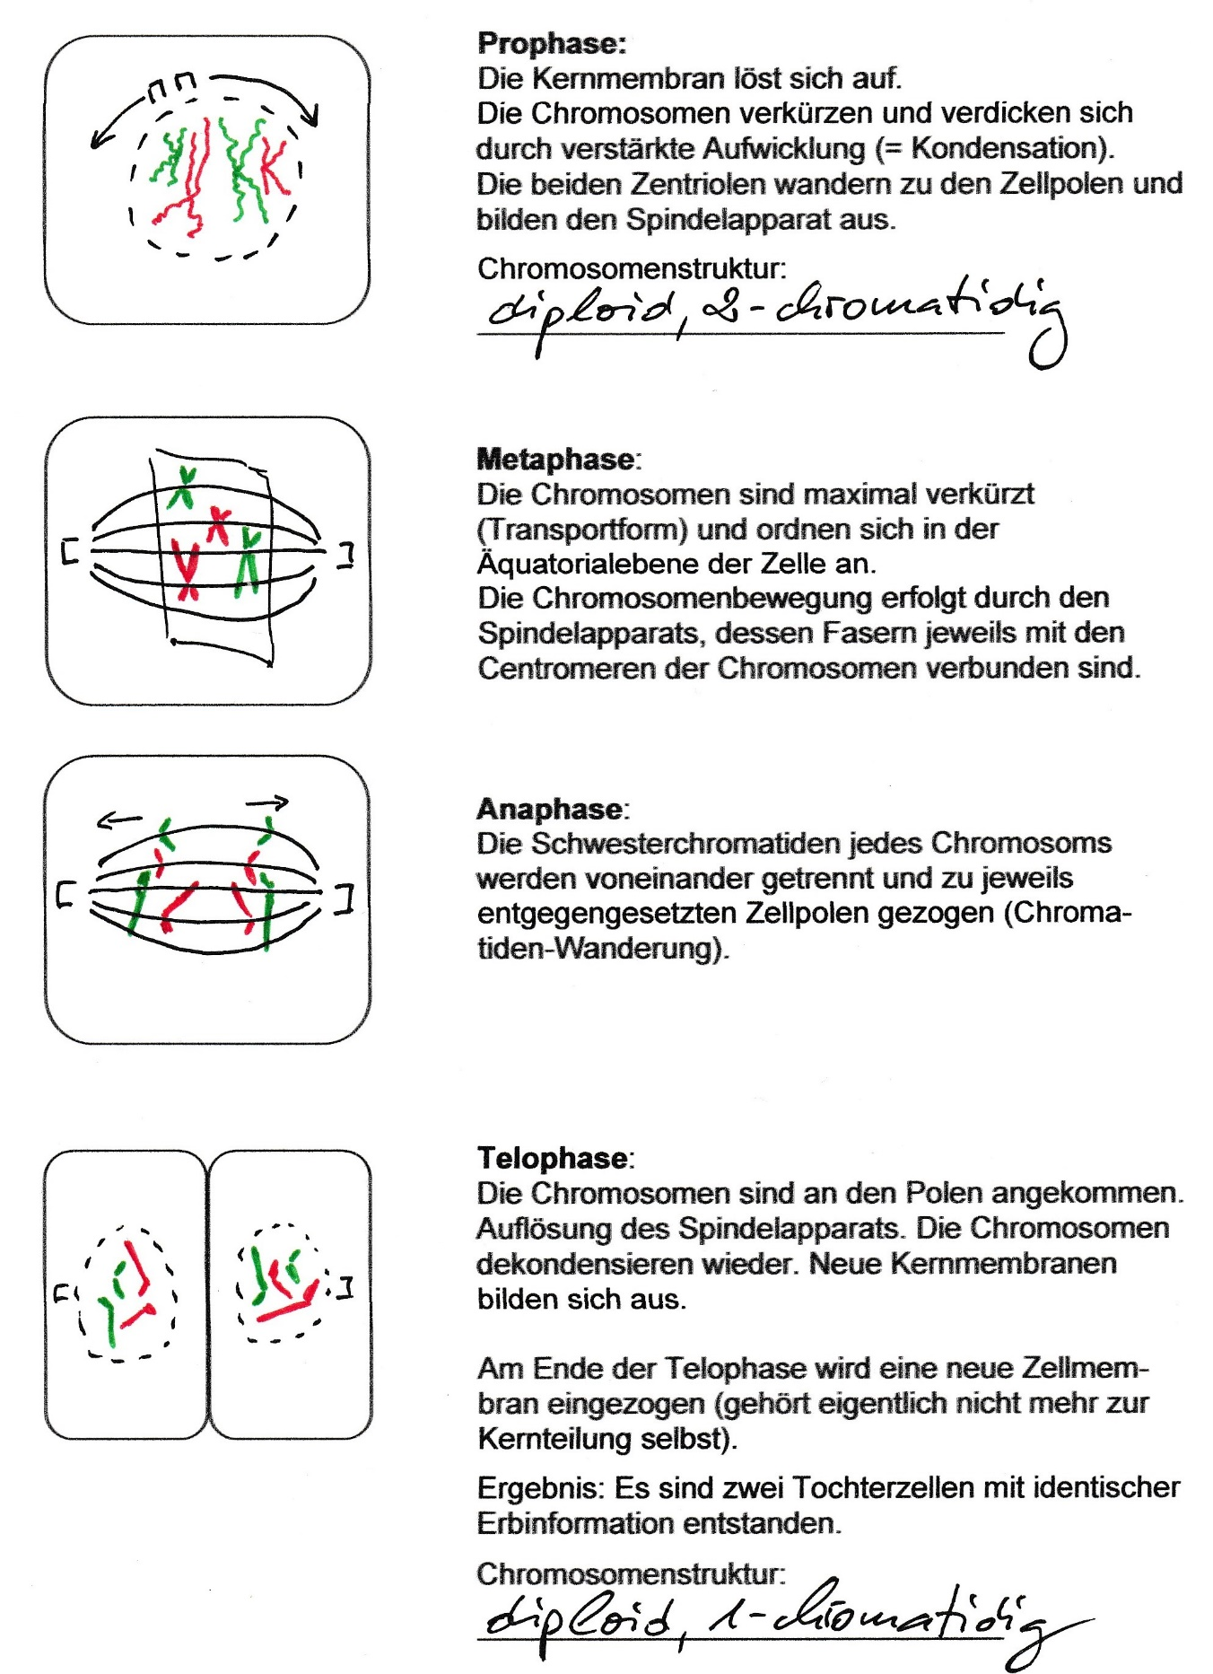
Nach der Telophase tritt die Zellteilung ein: Es wird eine neue Zellmembran eingezogen.

Bei der Präsentation beschreiben die Schüler die Vorgänge und Strukturen und berücksichtigen dabei auch den Grad der Chromosomen-Kondensation:

Prophase:
zwei 2-chromatidige Chromosomenpaare (eines groß, eines klein), von denen das mütterliche Chromosom z. B. rot, das väterliche z. B. grün gefärbt ist; relativ lange und dünne Fäden; sich auflösende Kernmembran, zwei Zentriolen nahe beisammen

Metaphase:
maximal kondensierte Chromosomen, 2-chromatidig, angeordnet in der Äquatorialplatte (angedeutet durch ein Viereck bzw. einen Kreis in perspektivischer Schrägansicht); die Zentriolen am Nord- und Südpol der Zelle (die Pole müssen auf diesem Arbeitsblatt links und rechts angeordnet sein!), verbunden durch bauchige Striche, von denen einige an den Zentromeren der Chromosomen angreifen und den Spindelapparat andeuten; keine Kernmembran

Anaphase:
vier 1-chromatidige Chromosomen auf ihrem Weg zum Nord- und vier auf ihrem Weg zum Südpol der Zelle, jeweils angeheftet an eine Faser des Spindelapparats (Zentromer voraus, dadurch jeweils einen Haken bildend)

Nach der Telophase:
Je vier 1-chromatidige Chromosomen, umgeben von einer sich soeben bildenden Kernmembran in jeder Tochterzelle. Kein Spindelfaserapparat mehr.

Thomas Nickl, Dezember 2019, verändert Januar 2023

